能力指標：8-a-01

8-a-01 | 能熟練二次式的乘法公式。 | A-4-13

說明：
- 能熟練乘法的分配律，如：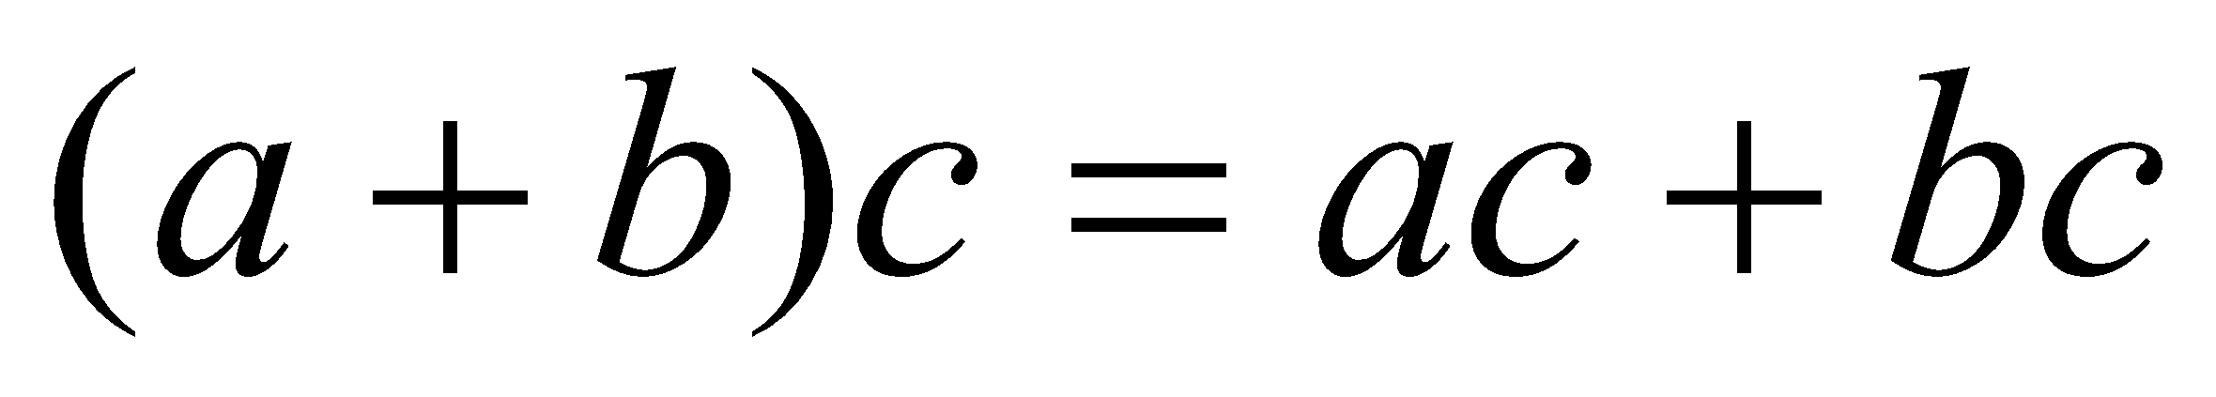。
- 以面積的計算及代數的交叉相乘的方法導出上列乘法公式，並利用乘法公式進行簡單速算以增進對公式的熟練運用。
- 能熟練二次式的乘法公式，例如：
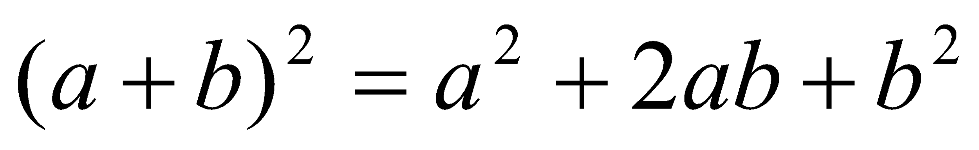
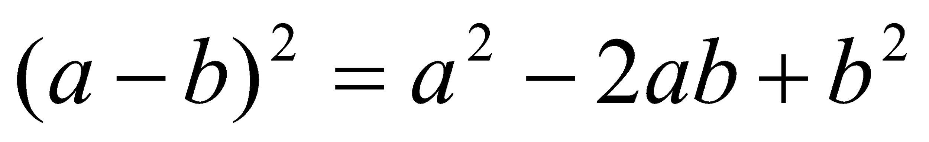
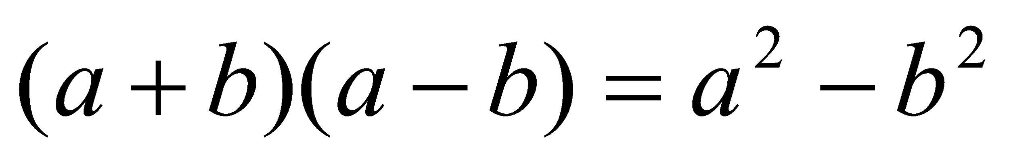
- 可以安排應用乘法公式的教學活動，例如：
(1)
(2)
(3)

能力指標 | 下修建議 | 教學影片 | 協作設計人
8-a-01 |  | 分配律求值  和的平方公式求值  差的平方公式求值  平方差公式求值 | 瑞穗國中 張依庭

學習單-1

班級： 座號： 姓名：

一、連連看，將左邊與右邊相等的式子連起來：

$$(a+b)(c+d)$$ | • |  | • | $$(a+b)(c+d)$$
$$a^{2}-2ab+b^{2}$$ | • |  | • | $$(a+b)(a-b)$$
$$ac+ad+bc+bd$$ | • |  | • | $${(a-b)}^{2}$$
$$a^{2}-b^{2}$$ | • |  | • | $$ac+ad+bc+bd$$
$${(a-b)}^{2}$$ | • |  | • | $$a^{2}-2ab+b^{2}$$
$${(a+b)}^{2}$$ | • |  | • | $${(a+b)}^{2}$$
$$(a+b)(a-b)$$ | • |  | • | $$a^{2}-b^{2}$$
$$a^{2}+2ab+b^{2}$$ | • |  | • | $$a^{2}+2ab+b^{2}$$

二、請利用分配律，完成下列各式：

1. | $$999×401=(1000-$$ $$)×(400+$$ $$)=$$ 。
2. | $$49\frac{2}{3}×20\frac{1}{3}=(50-$$ $$)×(20+$$ $$)=$$ 。
3. | $$43×97=($$ $$+$$ $$)×($$ $$-$$ $$)=$$ 。

三、請利用和的平方公式，完成下列各式：

1. | $${83}^{2}={(80+3)}^{2}=($$ $$)^{2}+2×($$ $$)×($$ $$)+ ($$ $$)^{2}$$  $$=$$ 。
2. | $${100\frac{1}{5}}^{2}={(100+\frac{1}{5})}^{2}=($$ $$)^{2}+2×($$ $$)×($$ $$)+ ($$ $$)^{2}$$  $$=$$ 。
3. | $${20.5}^{2}=($$ $$+$$ $$)^{2}=($$ $$)^{2}+2×($$ $$)×($$ $$)+ ($$ $$)^{2}$$  $$=$$ 。
四、請利用差的平方公式，完成下列各式：

1. | $${196}^{2}={(200-4)}^{2}=($$ $$)^{2}-2×($$ $$)×($$ $$)+ ($$ $$)^{2}$$  $$=$$ 。
2. | $${99.5}^{2}={(100-0.5)}^{2}=($$ $$)^{2}-2×($$ $$)×($$ $$)+ ($$ $$)^{2}$$  $$=$$ 。
3. | $${(9\frac{2}{3})}^{2}=($$ $$-$$ $$)^{2}=($$ $$)^{2}-2×($$ $$)×($$ $$)+ ($$ $$)^{2}$$  $$=$$ 。
五、請利用平方差公式，完成下列各式：

1. | $$300\frac{2}{3}×299\frac{1}{3}=(300+$$ $$)×(300-$$ $$)=($$ $$)^{2}-($$ $$)^{2}$$  $$=$$ 。
2. | $$103×97=($$ $$+$$ $$)×($$ $$-$$ $$)=($$ $$)^{2}-($$ $$)^{2}$$  $$=$$ 。
3. | $${(16.5)}^{2}-{(13.5)}^{2}=($$ $$+$$ $$)×($$ $$-$$ $$)$$  $$=$$ 。

學習單-2

班級： 座號： 姓名：

一、下列敘述如果正確打「O」，不正確打「X」：
( )1. | $${(a-b)}^{2}=a^{2}-b^{2}$$
( )2. | 和的平方公式是指將兩數平方後，然後再相加。
( )3. | $${35}^{2}+70×15+{15}^{2}={(35+15)}^{2}$$
( )4. | $${(50-35)}^{2}={50}^{2}-2×50×35-{35}^{2}$$
( )5. | $${100}^{2}-1^{2}=(100+1)(100-1)$$

二、請利用分配律或乘法公式，完成下列各式：

1. | $$101×99\frac{1}{2}=(100+$$ $$)×(100-$$ $$)=$$ 。
2. | $$301×501=($$ $$+$$ $$)×($$ $$+$$ $$)=$$ 。
3. | $${30.7}^{2}=($$ $$+$$ $$)^{2}=($$ $$)^{2}+2×($$ $$)×($$ $$)+ ($$ $$)^{2}$$  $$=$$ 。
4. | $${97}^{2}+2×291+3^{2}={97}^{2}+2×($$ $$)×($$ $$)+3^{2}=($$ $$+$$ $$)^{2}$$  $$=($$ $$)^{2}=$$ 。
5. | $${(39\frac{1}{2})}^{2}=($$ $$-$$ $$)^{2}=($$ $$)^{2}-2×($$ $$)×($$ $$)+ ($$ $$)^{2}$$  $$=$$ 。
6. | $${205}^{2}-2050+5^{2}={205}^{2}-2×($$ $$)×($$ $$)+5^{2}=($$ $$-$$ $$)^{2}$$  $$=($$ $$)^{2}=$$ 。
7. | $$10\frac{1}{3}×9\frac{2}{3}=($$ $$+$$ $$)×($$ $$-$$ $$)=($$ $$)^{2}-($$ $$)^{2}$$  $$=$$ 。
8. | $${(19.5)}^{2}-{(0.5)}^{2}=($$ $$+$$ $$)×($$ $$-$$ $$)$$  $$=$$ 。

三、請依據題意，計算下列各式之值：

1. | 利用$$999=1000-1$$，計算$$567×999$$的值。
2. | 利用$$200\frac{1}{2}=200+\frac{1}{2}$$，$$100\frac{1}{2}=100+\frac{1}{2}$$，計算$$200\frac{1}{2}×100\frac{1}{2}$$的值。

學習單-3

班級： 座號： 姓名：

一、連連看，將左邊與右邊相等的式子連起來：

1. |  |  | • | (A) $${100}^{2}+5^{2}$$
$${(100+5)}^{2}$$ | • |  | • | (B) $${100}^{2}+100×5+5^{2}$$
 |  |  | • | (C) $${100}^{2}+2×100×5+5^{2}$$
$${(300-2)}^{2}$$ | • |  | • | (D) $${300}^{2}-2^{2}$$
 |  |  | • | (E) $${300}^{2}-2×300×2+2^{2}$$
 |  |  | • | (F) $${300}^{2}-2×300×2-2^{2}$$

2. |  |  | • | (A) $$(1000+999)(1000-999)$$
$$1001×999$$ | • |  | • | (B) $$(1001+999)(1001-999)$$
 |  |  | • | (C) $${(1001-999)}^{2}$$
$${1001}^{2}-{999}^{2}$$ | • |  | • | (D) $$(1000+1)(1000-1)$$
 |  |  | • | (E) $$(1001+1)(1001-1)$$

二、請利用分配律或乘法公式，計算下列各式之值：

1. | $${393}^{2}$$ | 2. | $$98×199$$
3. | $$203×197$$ | 4. | $${1004}^{2}$$
5. | $${(30\frac{1}{4})}^{2}$$ | 6. | $${0.98}^{2}$$
7. | $$20\frac{1}{5}×19\frac{4}{5}$$ | 8. | $$20.3×19.9$$
9. | $${108}^{2}-{92}^{2}$$ | 10. | $$803×496$$

